2015-7

QQ交流群：316717892

北京雷铭智信科技有限公司

雷铭内容管理系统

框架学习文档

目录

一、 模型 2

1 文章 2

2 组图 2

3 视频 2

4 链接 3

5 调查 3

6 投票 3

7 专题 4

8 活动 4

9 访谈 4

二、 数据库设计 5

三、 框架类的设计 6

四、 API 7

五、 模板标签 8

1. 文章标签 8

2. 栏目标签 10

3. 广告标签 11

4. 友情链接标签 12

5. 区块数据标签 13

6. 投票标签 14

7. 投票选项标签 16

8. 组图标签 17

9. 组图数据标签 19

# 公司简介

[**北京雷铭智信科技有限公司**](http://www.leimingtech.com/?from=doclz)**（以下简称:雷铭科技）**是一家专业的企业信息化产品与解决方案提供商，致力于以高效、易用的工具与服务为客户创造便利。公司还拥有一支优秀的设计策划团队，具有丰富的设计及项目管理经验，从项目策划到设计到项目管理提供全方位的技术服务。

我们拥有一支的专业开发团队，在自主研发的基于J2EE的统一技术平台上为企事业单位提供了一系列高品质的软件和解决方案，包括:[LMCMS雷铭内容管理系统](http://www.leimingtech.com/cms.html?from=doclz)，为此我们可以提供的专业化服务包括：

* LMCMS雷铭内容管理系统
* LMAPP雷铭手机客户端应用（Android、IOS）
* LMSHOP雷铭网上商城等

在服务方面，公司始终如一地坚持建立实施科学、细致、严谨、完备的服务体系和服务规范，高度重视专业技术人员的职业培训与职业素养的提升，以后台的研发和科学的分工，保证各专业岗位人员的可持续获取和培训成功，保证各专业人员的业务处于规范化的过程管理系统的控制帮助之下，在工具的辅助下实现高效率、高质量的服务提交，努力实现对客户体系化、全方位的高品质技术服务。

QQ交流群：316717892

咨询电话：010-59001921

公司官网：[www.leimingtech.com](http://www.leimingtech.com?from=doclz)

公司地址：北京市朝阳区SOHO商都南塔803

# 模型

## 文章

作为CMS最核心的功能，不仅提供了高效快捷的内容录入和排版，还提供了发布后的内容推送、组织和传播。

* 一键排版，轻松调整稿件格式，提升编辑工作效率
* 可自定义属性和扩展字段，可通过属性进行查询和调用，满足个性化需求。
* 可推送至页面、专题、移动端，实现内容的精准推送和组织

允许编辑人员编辑并发布文章，查看并编辑处于已发、待发、已撤、待审、退稿、草稿、回收站等多种状态的文章内容。文章系统内置简洁而强大的编辑器，可以方便的对文章内容进行常规的排版操作，同时允许文章插入分页、特殊符号、标签和关键字链接、多媒体、百度地图、图片等内容。

依次点击<顶部主导航区>的[内容管理]→<左侧主菜单区>的栏目，打开<内容管理界面>。如图：

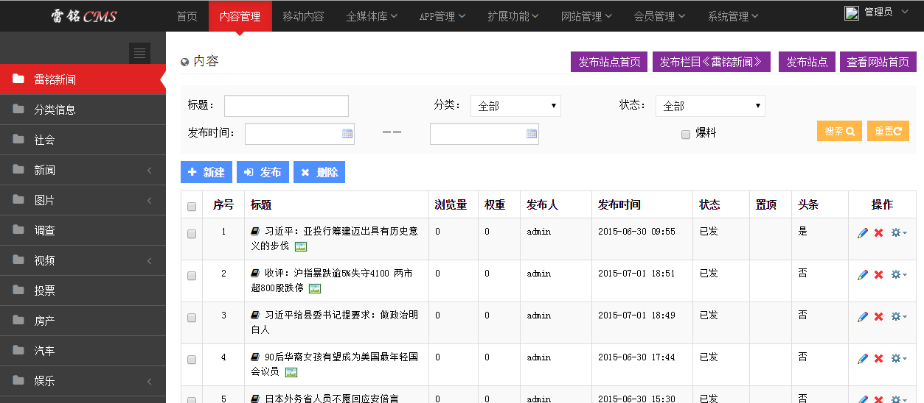

内容管理界面

鼠标移至蓝色【新建】按钮，选择下拉表单的“发文章”命令。如下图：

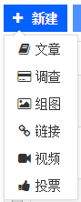

进入文章发布界面，如下图：

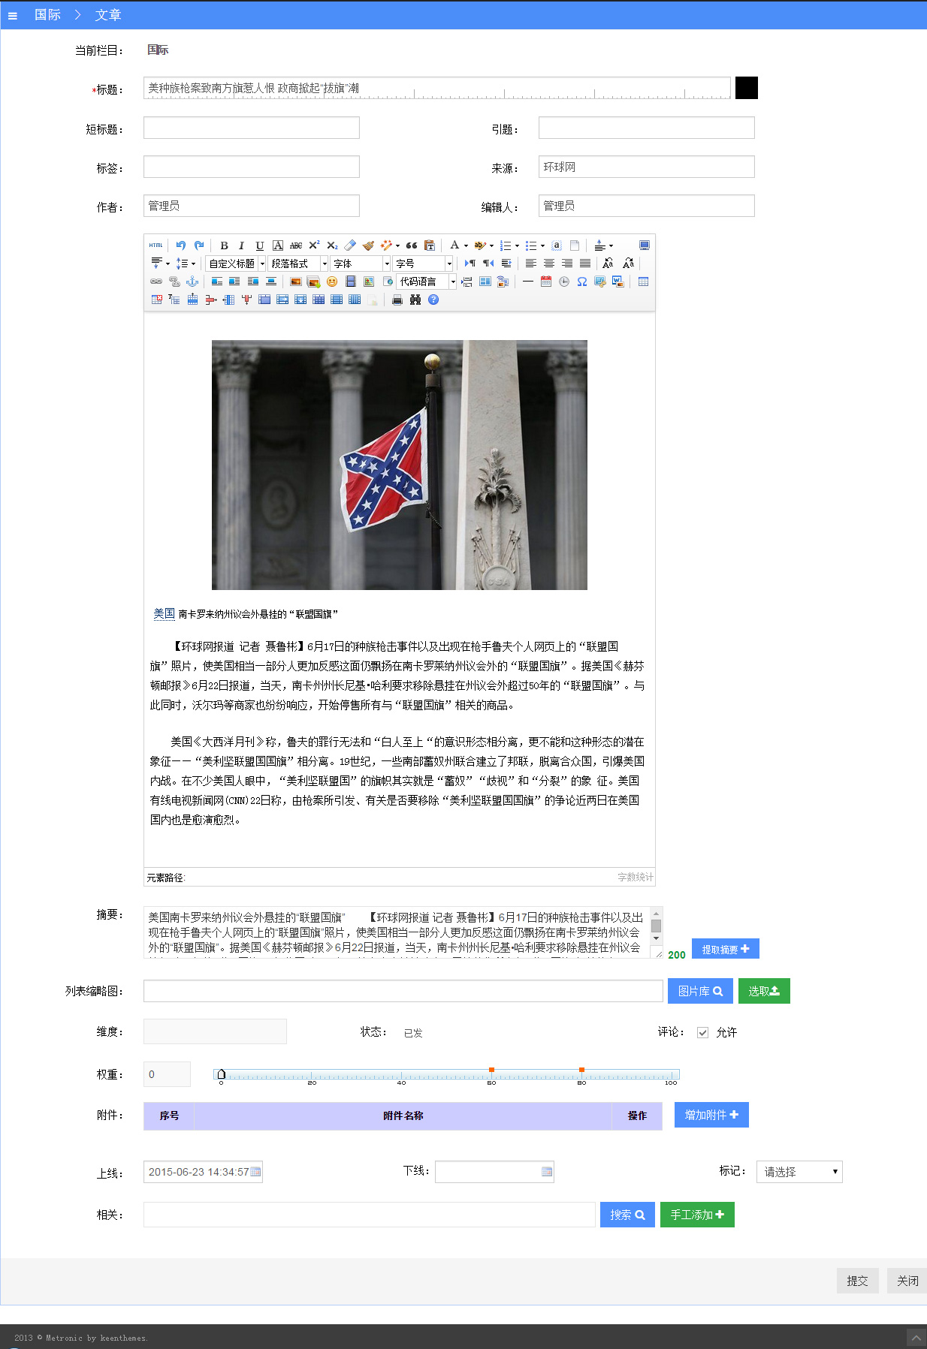

录入完成后页面展示如下：

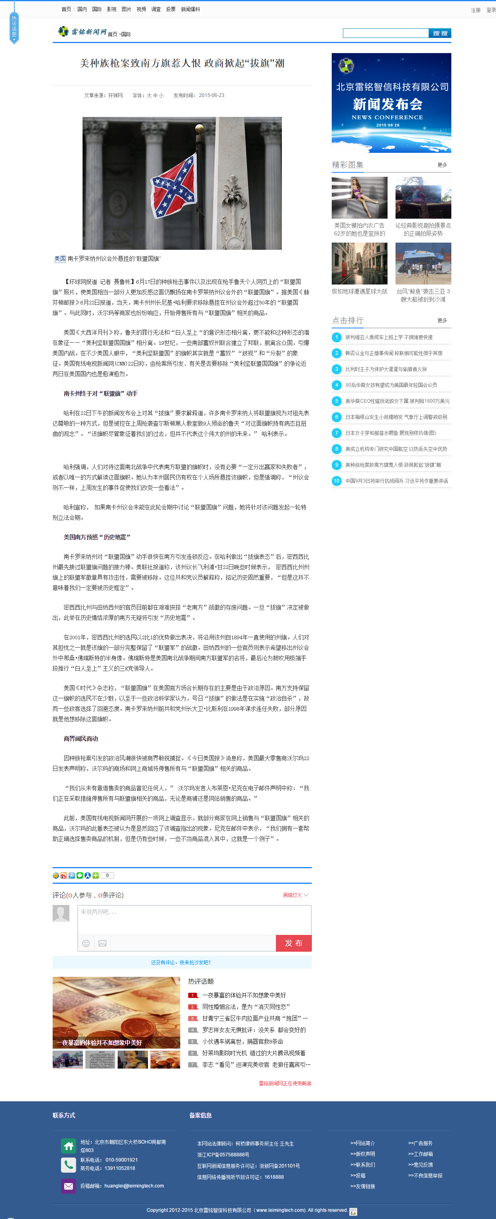

## 组图

提供高清幻灯组图功能，很适合大型活动以及以图片为主的新闻报道。

* 支持批量上传图片
* 支持类似门户网站高清幻灯组图前台无刷新展示效果
* 支持尾图播放完后推荐相关组图

允许编辑人员编辑并发布图片集，查看并编辑处于已发、待发、已撤、待审、退稿、草稿、回收站等多种状态的组图内容。系统内置多种图片上传方式，包括本地批量上传、图库。编辑人员可按需选择合适的上传方式。

组图录入界面如下：

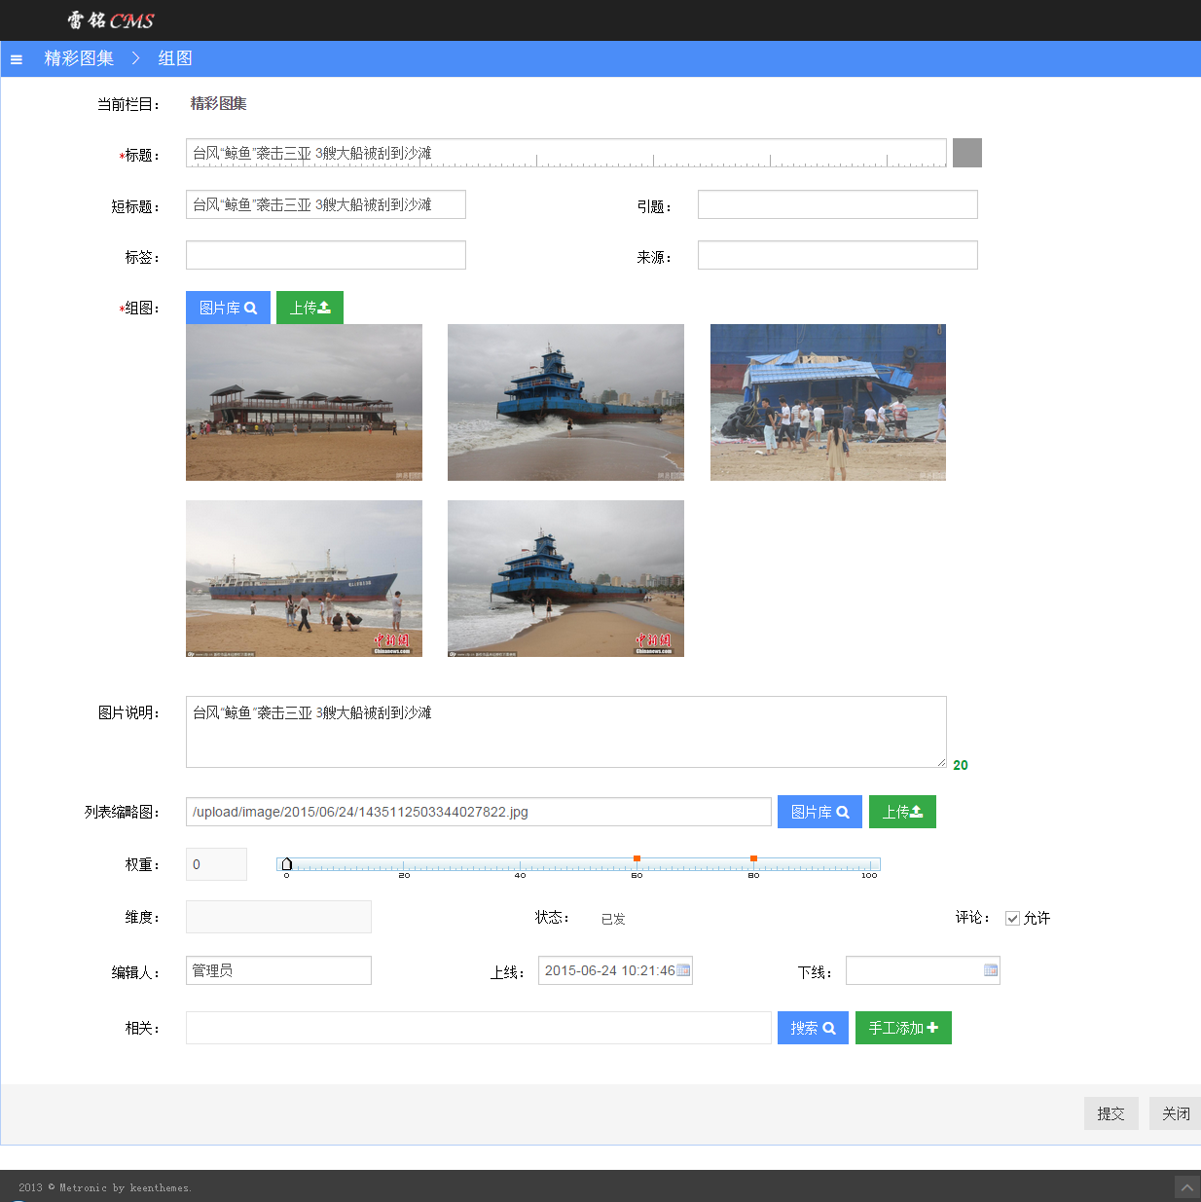

页面展示如下：

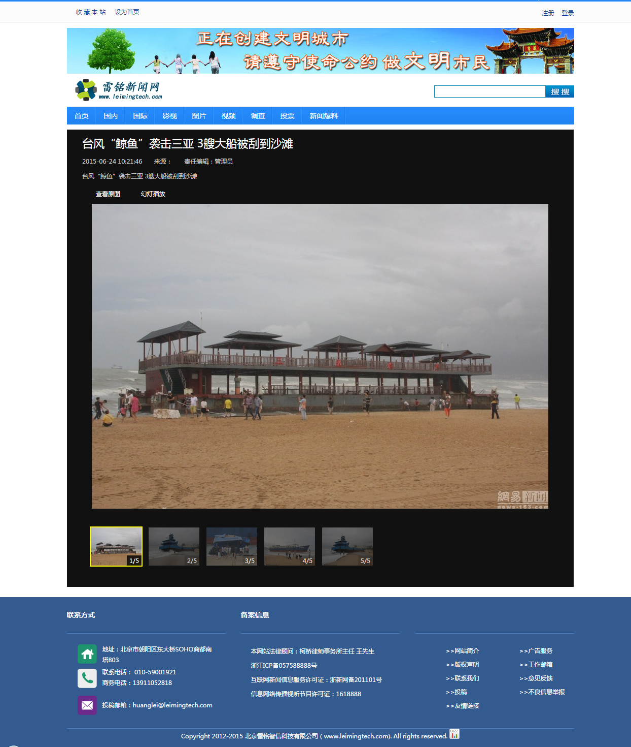

## 视频

支持视频点播和直播，帮助客户低成本解决视频技术需求。

* 支持多种视频格式在线转码
* 支持iOS和Android移动终端播放
* 支持自动提取视频缩略图、时长和码率
* 支持视频专辑和连播，提供开放性API

录入界面入下：

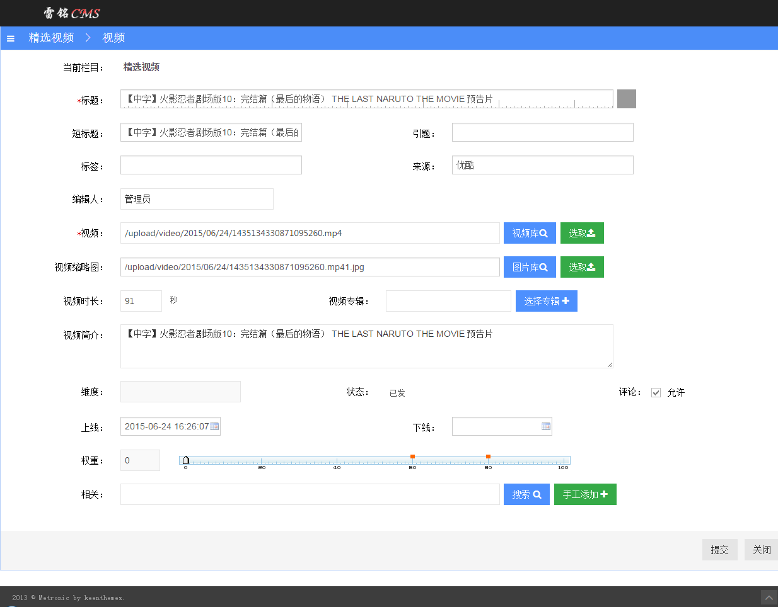

页面展示如下：

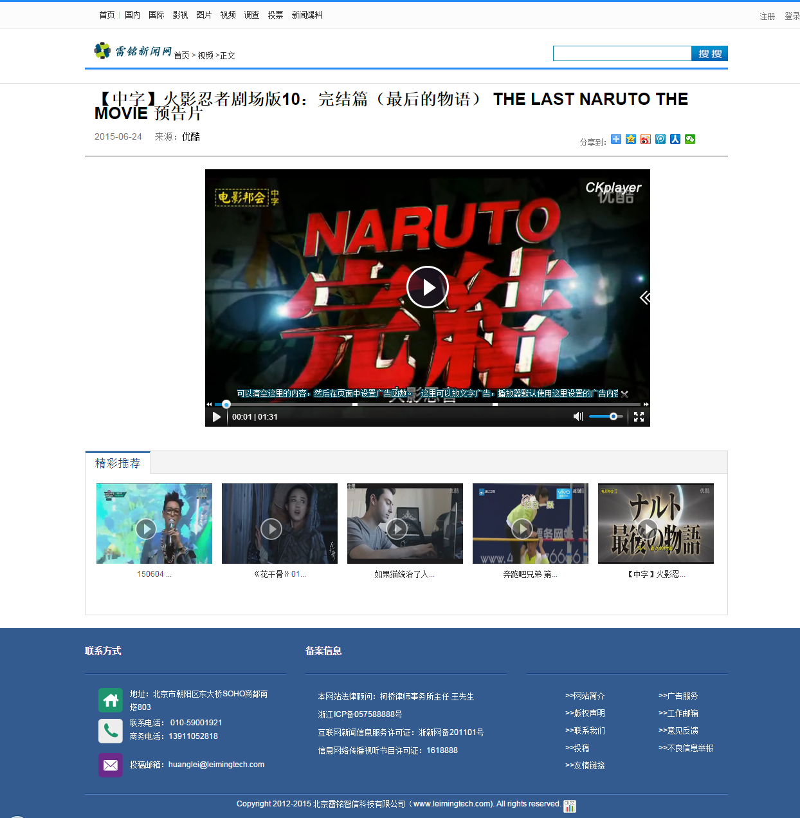

## 链接

允许编辑人员编辑并发布链接信息，查看并编辑处于已发、待发、已撤、待审、退稿、草稿、回收站等多种状态的内容。

录入界面如下：

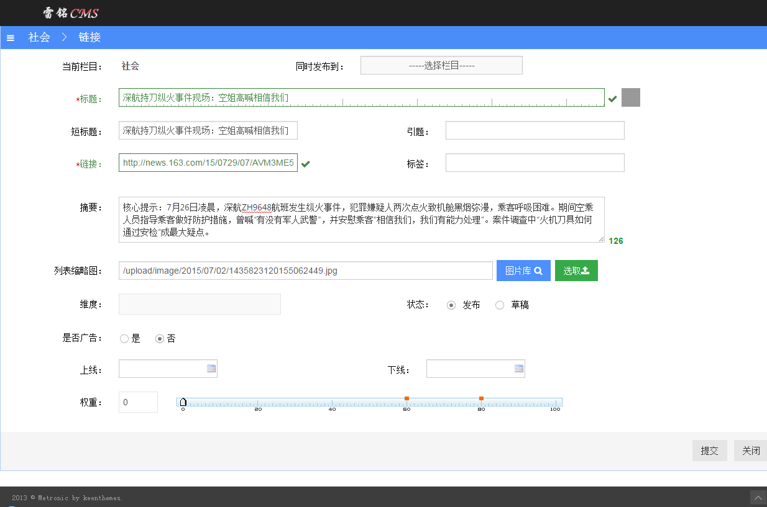

## 调查

可自由设计调查表单，进行在线问卷调查和结果统计分析，可以做市场调查。

* 支持单选、多选、单行文本和多行文本等表单类型。支持问题自由排序
* 支持生成调查结果综合报表和分析报表及图形显示
* 支持后台上传调查页面背景图

录入界面如下：

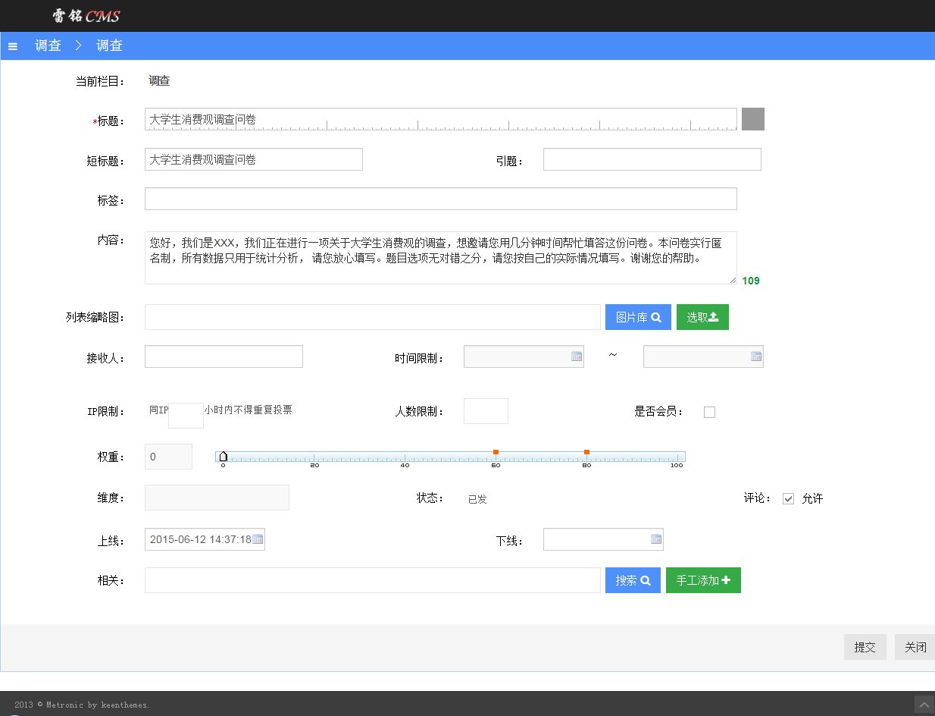

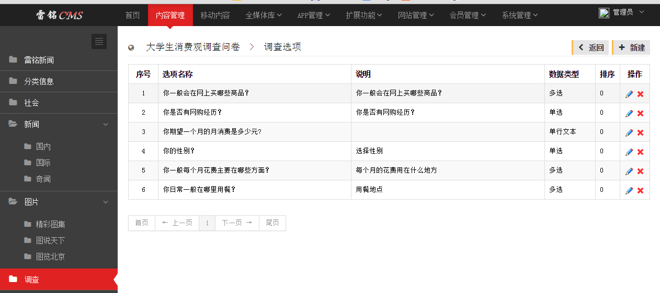

页面展示效果如下：

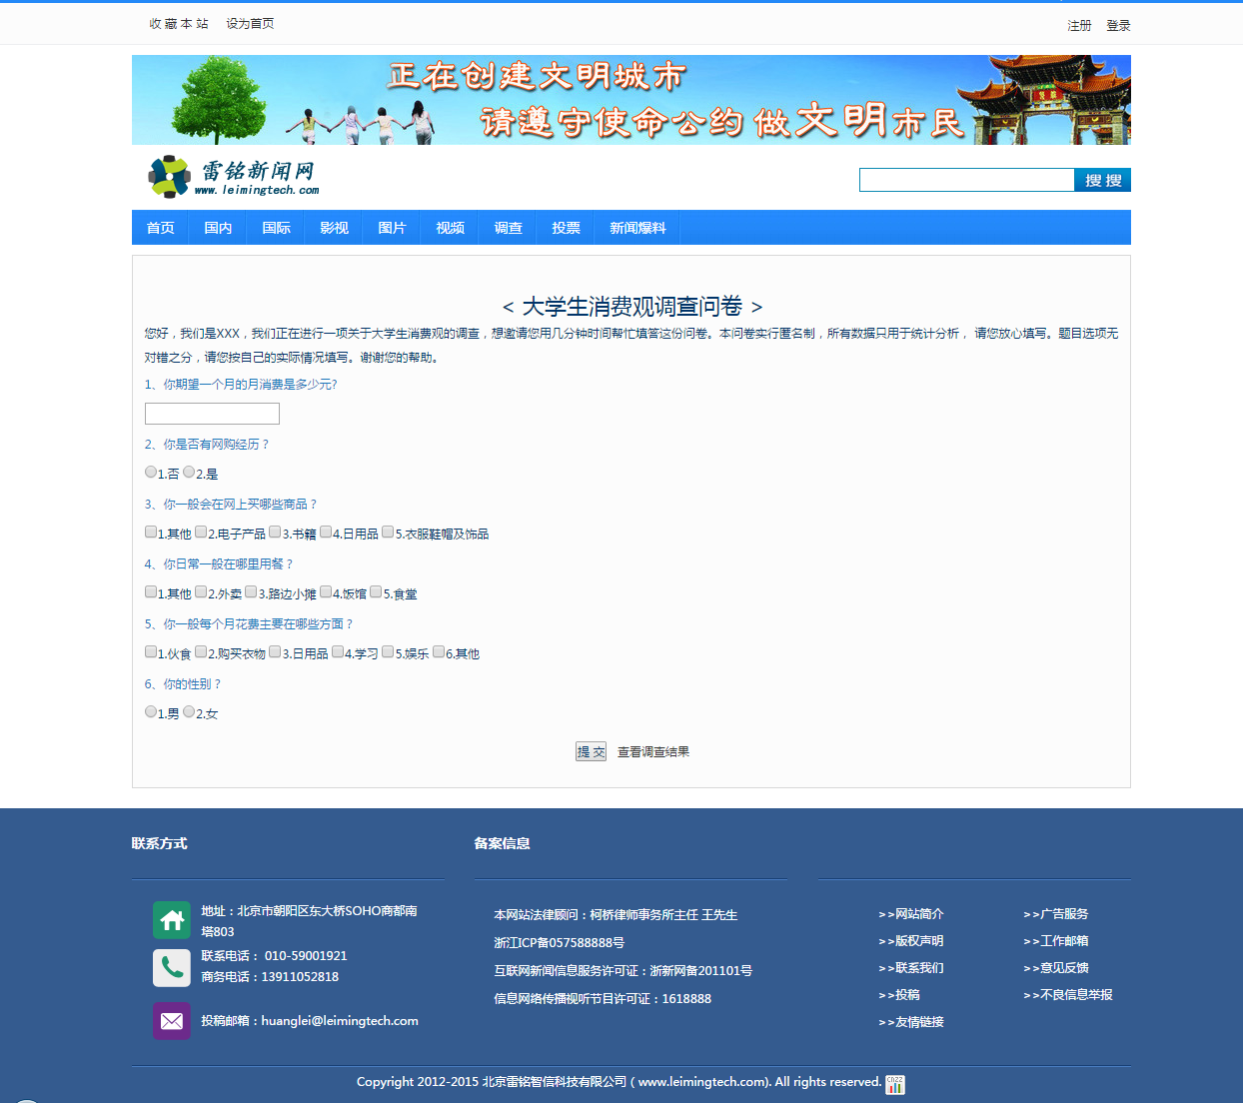

## 投票

可广泛应用于在线投票调查和网络评选活动。

* 支持网络评选模式，选项可添加图片和链接
* 支持防刷限制，支持单选和多选投票
* 支持普通、高级验证码，以及IP防刷策略
* 支持服务器端IP防刷攻击和防刷过滤
* 支持投票地域限制

录入界面如下：

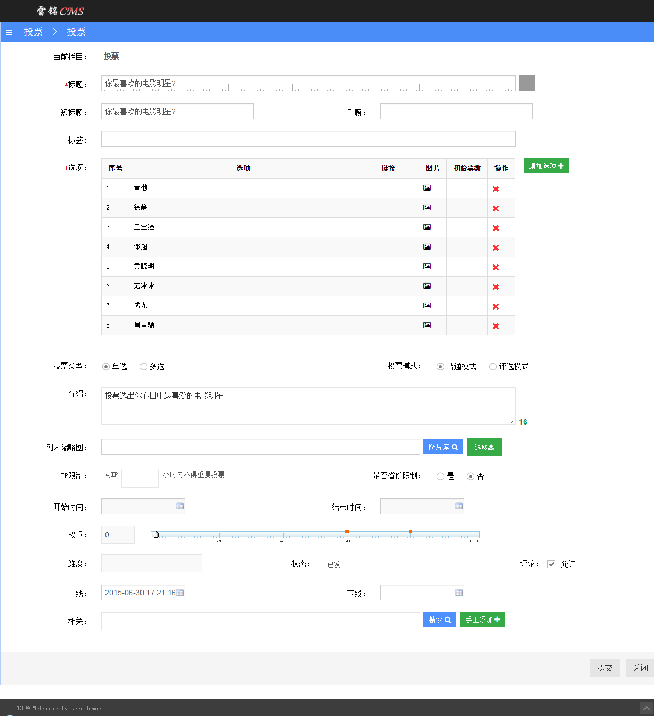

页面展示效果如下：

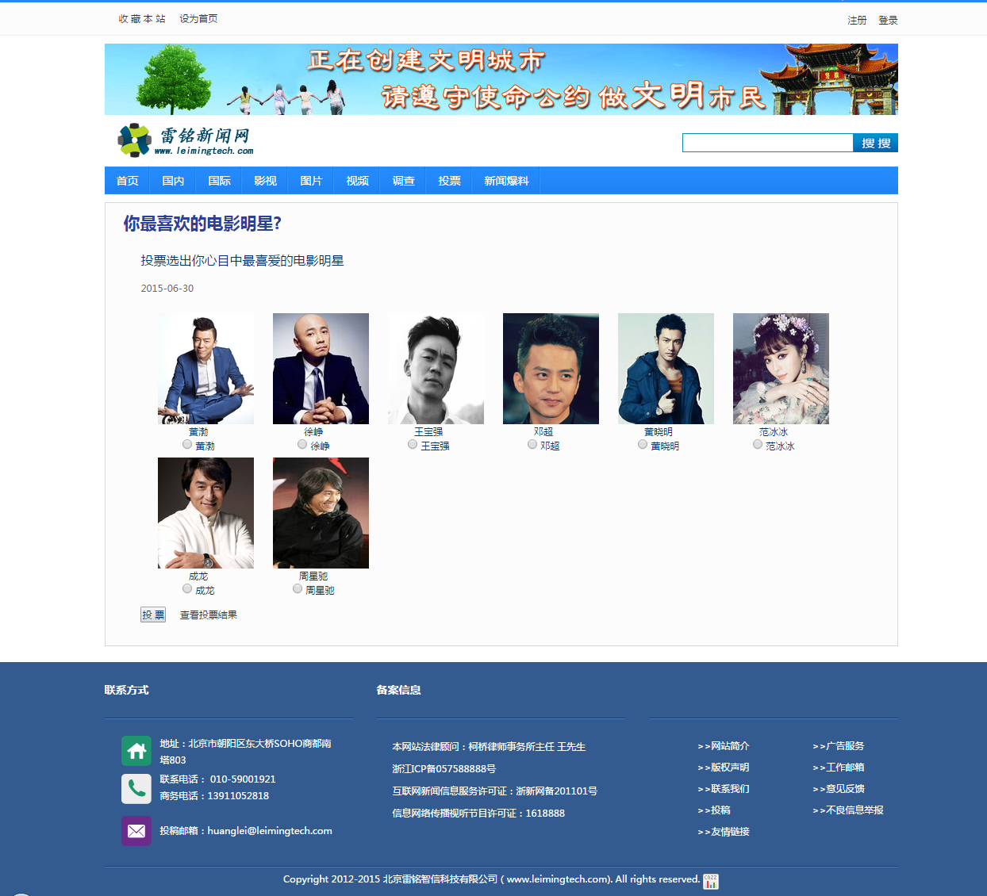

# 数据库设计

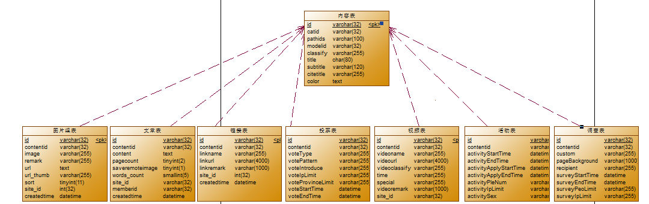

PC稿件内容以及各模块之间关联的表结构

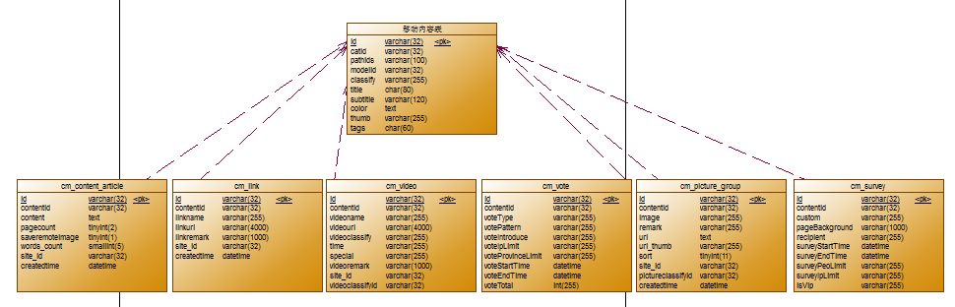

移动客户端稿件内容与各模块之间表结构

以下是全部表

|  |  |
| --- | --- |
| cm_advertisemen_content  cm_advertisemen_list  cm_advertisemen_list_and_mobile_channel  cm_advertisemen_starting  cm_comments  cm_content  cm_content_article  cm_feedback  cm_invitation  cm_link  cm_message  cm_mobile_channel  cm_mobile_channel_priv  cm_picture_classify  cm_picture_group  cm_picturealone  cm_relate_content  cm_simplespecial  cm_simplespecial_content  cm_suggest  cm_survey  cm_sys_iso_token  cm_update_version  cm_video  cm_video_classify  cm_vote  cms_acquisition  cms_acquisition_content  cms_acquisition_history  cms_acquisition_replace  cms_acquisition_temp  cms_activity  cms_advertising  cms_advertising_space  cms_attach_picture  cms_attachment  cms_base_user  cms_branch  cms_classify  cms_cmskeyword  cms_collect  cms_commentary  cms_company  cms_config  cms_content  cms_content_accessory  cms_content_article  cms_content_cat  cms_content_cat_priv  cms_content_tag  cms_custom  cms_demo  cms_depart  cms_diymen_class  cms_doc  cms_doc_entity  cms_doc_entity_property  cms_doc_entity_ref  cms_doc_param  cms_doc_returnvalue  cms_relate_content  cms_role  cms_role_function  cms_role_user  cms_section  cms_section_class  cms_section_class_priv  cms_section_data  cms_sensitivity | cms_site  cms_sms_log  cms_source  cms_special  cms_student  cms_survey  cms_survey_log  cms_survey_log_data  cms_survey_log_ext  cms_survey_option  cms_survey_option_ext  cms_territory  cms_third_login  cms_timetask  cms_type  cms_typegroup  cms_user  cms_version  cms_video  cms_video_adv  cms_video_alburm  cms_video_alburm_article  cms_video_sources  cms_vote  cms_vote_log  cms_vote_log_data  cms_vote_option  cms_wap_config  cms_wap_expand  cms_watermark  cms_workflow  cms_workflow_auditing  cms_workflow_step  cms_doc_type  cms_document  cms_email_log  cms_fileno  cms_finance  cms_finance_files  cms_friendlink  cms_friendlink_ctg  cms_function  cms_guestbook  cms_icon  cms_interview  cms_interview_guest  cms_link  cms_log  cms_lottery  cms_lottery_record  cms_mail  cms_member  cms_membergroups  cms_memo  cms_message  cms_mobile_channel  cms_model  cms_model_ext  cms_model_item  cms_modelmanage  cms_mood  cms_note  cms_online  cms_operation  cms_opintemplate  cms_pf_config  cms_picture_group  cms_picturealone |

# 框架类的设计

由于框架自身有一套代码生成器，开发人员只需关注数据库的设计，以及业务开发，不再需要关注基础代码的编写。

代码生成器包含：单表生成，单表树状（两套），一对多（两套）

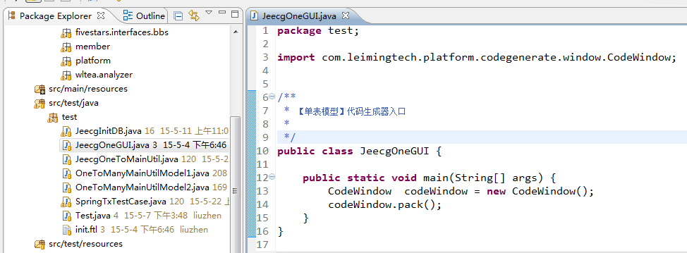

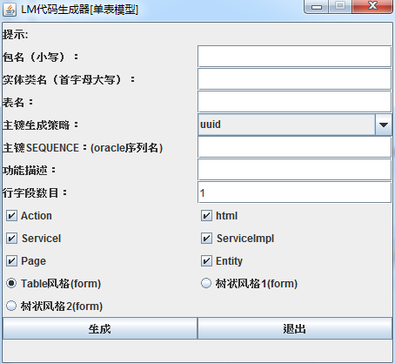

代码生成器生成的代码结构如下图：

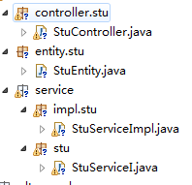

也相应生成出当前功能的两个管理页面如下图：



Controller层也会生成简单的增删改查

查询列表数据

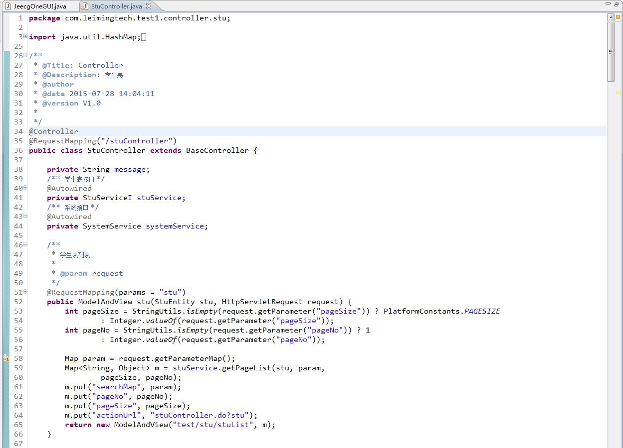

打开添加和修改页面

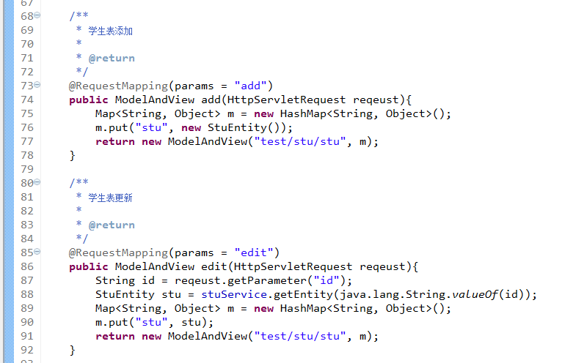

保存

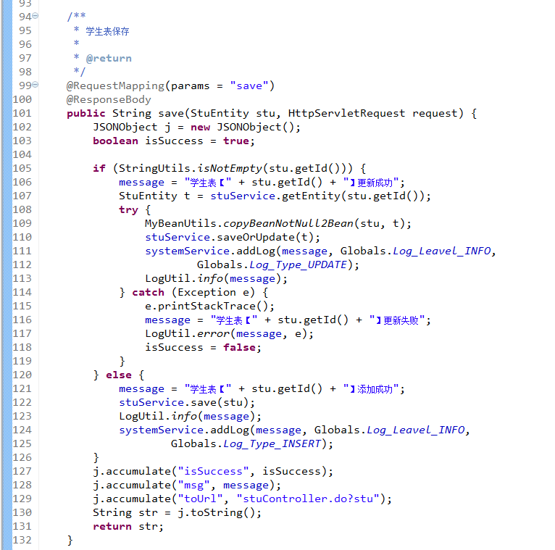

删除

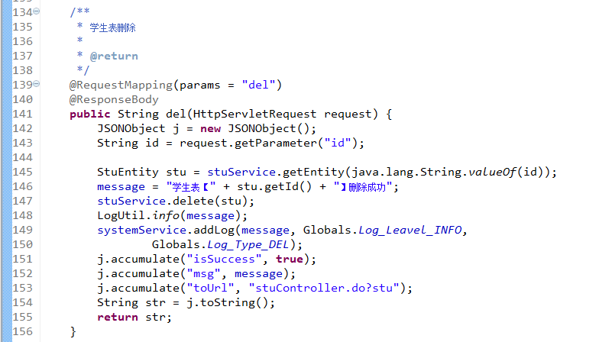

Controller中处理业务已经接口化，接口中也生成有简单的增删改查

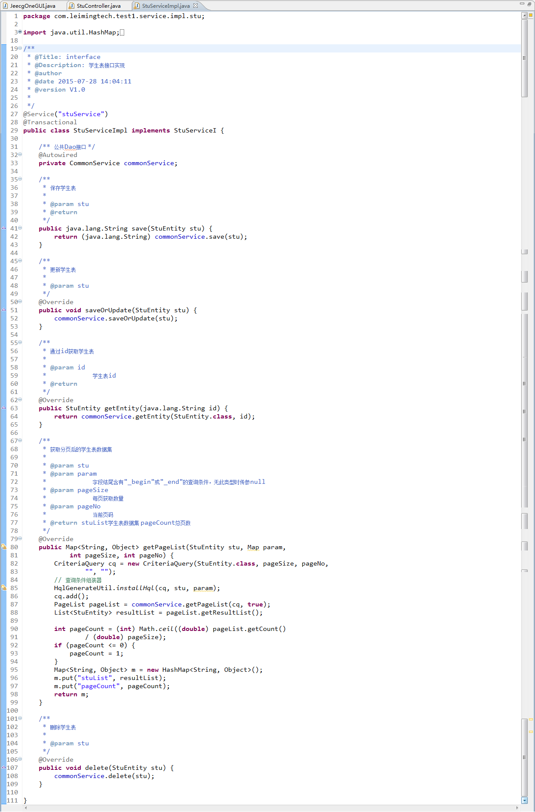

实体结构

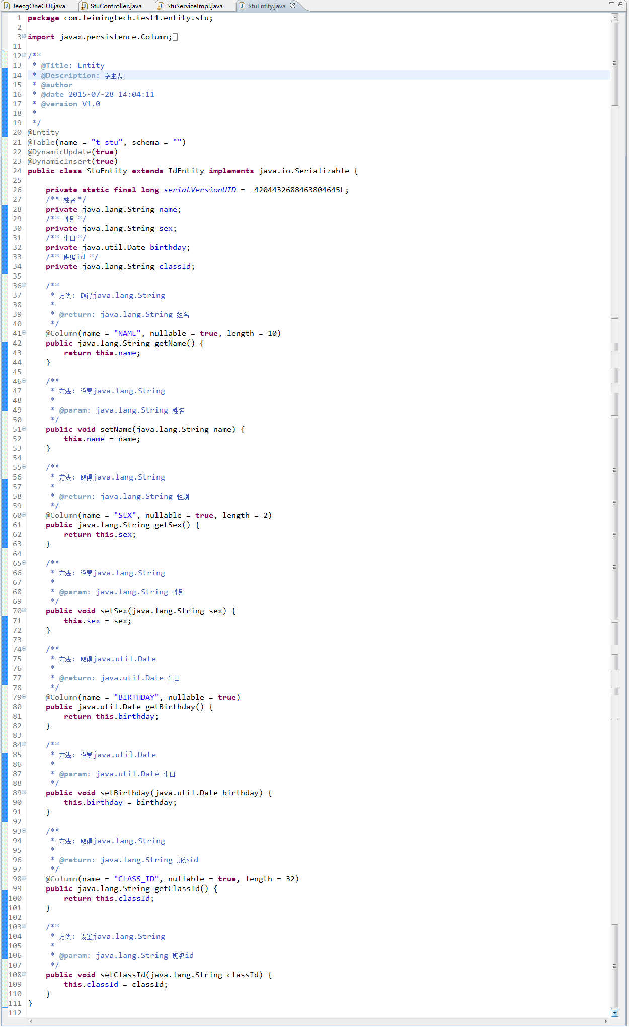

# API

本系统提供一套可维护的[在线API](http://lmcms.leimingtech.com/lmcms/docs/docAct.do?index&from=150728wd)，可通过后台录入API数据，达到接口统一一致，

API访问[请点击这里](http://lmcms.leimingtech.com/lmcms/docs/docAct.do?index&from=150728wd)

浏览界面如下图：

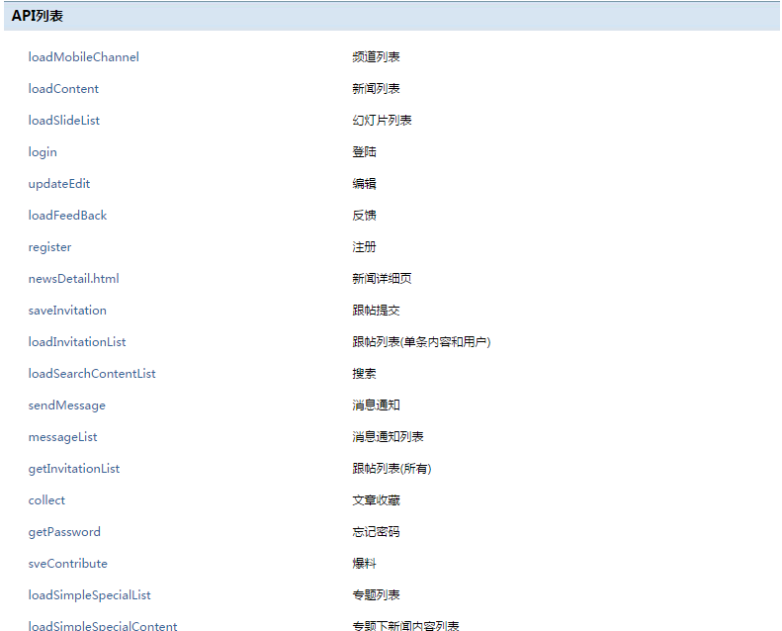

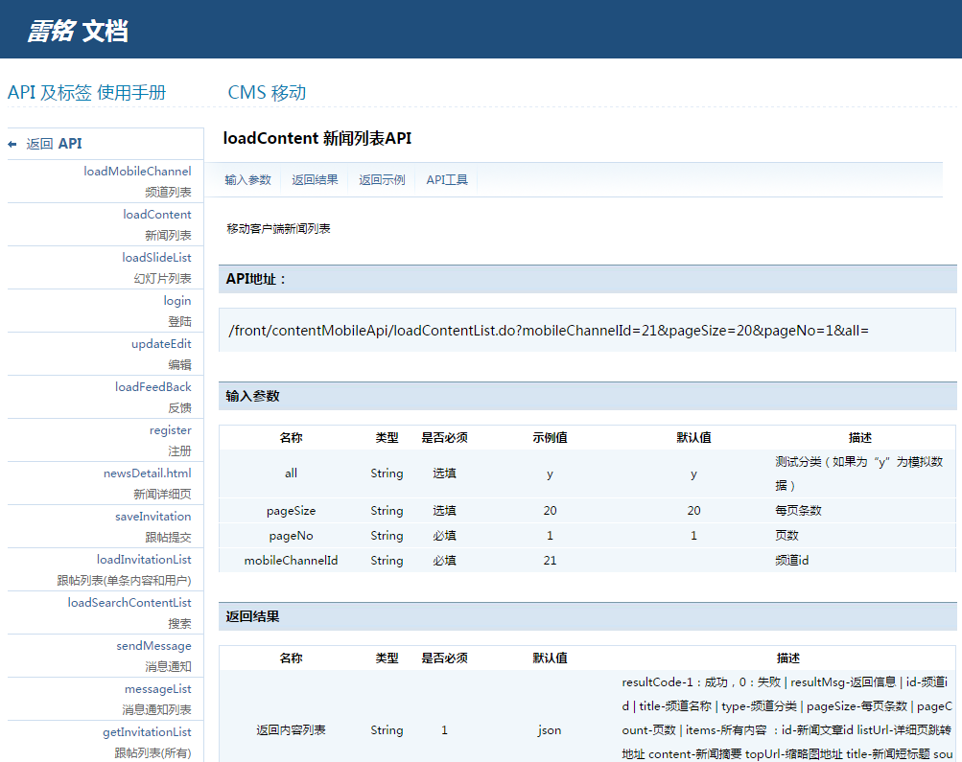

后台文档管理界面如下图：

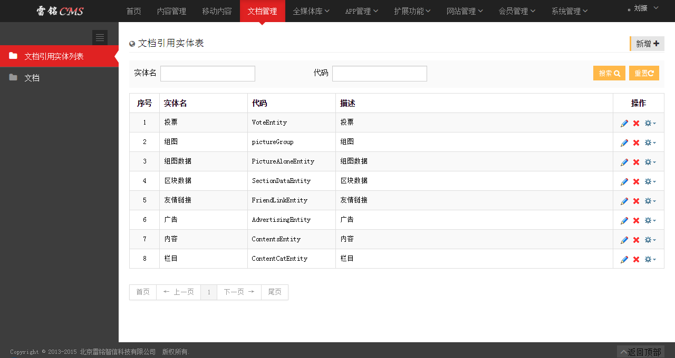

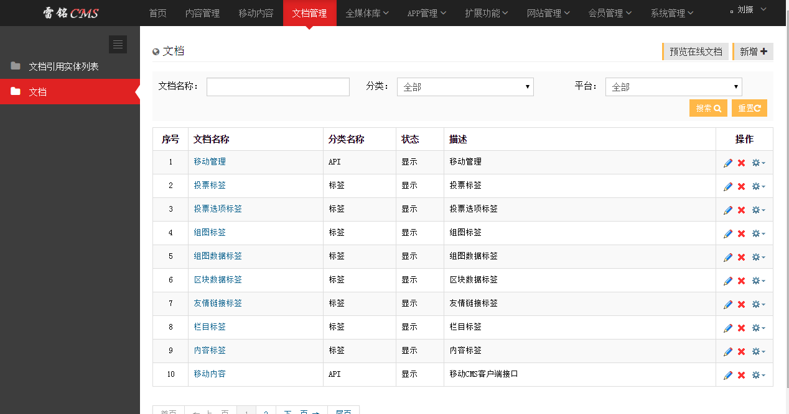

# 模板标签

## 文章标签

基本语法：

<#assign name =" articleTag ">

<#assign articleTag =newTag("${name}")>

<#assign articleList=articleTag("{'name':'国内新闻','page':true,'pagesize':'15','pageindex':'2','level':'all'}")>

|  |  |  |
| --- | --- | --- |
| **属性** | **允许的值** | **说明** |
| **标签名** | articleTag | 文章标签 |
| **name** | 分页时固定写法  'name':'${catalogid}' | 栏目名称，显示指定名称的栏目的列表，可以为ID  当level属性值为self，name值是文章名称/ID，返回单条文章 |
| **Level**  **分页时指定无效** | root | 站点一级栏目下文章，如果指定了name则此属性无效 |
| current | 当前栏目的同级栏目中文章 |
| child | 当前栏目下的子栏目中文章，默认属性 |
| self | 获取文章本身 |
| all | 获取当前栏目下包括子集的文章 |
| **count** | 1~n | 整数，列表显示数目  不分页时默认10条 |
| **Order** | top | 置顶文章 |
| recent | 配合新闻使用，最新新闻，按发布时间排序,默认 |
| pv | 配合新闻使用，按点击率排序 |
| **page** | ture/false | 是否分页 |
| **pageindex** | 'pageindex':'${pageindex}' | page=true有效  索引固定写法 'pageindex':'${pageindex}' |

常用属性：

|  |  |  |
| --- | --- | --- |
| **名称** | **代码** | **类型** |
| 文章id | id | int |
| 标题 | title | varchar() |
| 短标题 | subtitle | varchar() |
| 标题字体颜色 | color | varchar() |
| 缩略图 | thumb | varchar() |
| 标签 | tags | varchar() |
| 作者 | author | varchar() |
| 来源id | sourceid | int |
| URL路径 | url | varchar() |
| 宽度 | weight | int |
| 发布时间 | published | datetime |
| 浏览量 | pv | int |
| 是否允许评论 | allowcomment | varchar() |
| 摘要 | digest | varchar() |
| 栏目名 | contentCat.name | varchar() |

## 栏目标签

基本语法：

<#assign name =" catalogTag ">

<#assign catalogTag=newTag("${name}")>

<#assign catalogList=catalogTag("{'level':'root', 'count':'10'}")>

|  |  |  |
| --- | --- | --- |
| **属性** | **允许的值** | **说明** |
| **标签名** | catalogTag | 文章标签 |
| **name** |  | 栏目名称，显示指定名称的栏目的列表，可以为ID |
| **level** | root | 站点一级栏目下文章，如果指定了name则此属性无效 |
| current | 当前栏目的同级栏目 |
| child | 当前栏目下的子栏目，默认属性 |
| self | 获取栏目本身 |
| **count** | 1~n | 整数，列表显示数目 |

常用属性：

|  |  |  |
| --- | --- | --- |
| **名称** | **代码** | **类型** |
| 栏目id | id | int |
| 栏目名称 | name | varchar() |
| 别名 | alias | varchar() |
| 评论数 | comments | int |
| 浏览量 | pv | int |

## 广告标签

基本语法：

<#assign name ="advTag">

<#assign advTag =newTag("${name}")>

<#assign advList= advTag ("{'name':'大冬瓜','count':'10'}")>

|  |  |  |
| --- | --- | --- |
| **属性** | **允许的值** | **说明** |
| **标签名** | advTag | 广告标签 |
| **name** |  | 指定广告位，可以为ID |
| **count** | 1~n | 整数，列表显示数目 |

常用属性：

|  |  |  |
| --- | --- | --- |
| **名称** | **代码** | **类型** |
| 广告id | id | int |
| 广告名称 | adName | varchar() |
| 图片上传地址 | imgUrl | varchar() |
| 高度 | iheight | varchar() |
| 宽度 | iweight | varchar() |
| 链接地址 | urladress | varchar() |
| 链链提示 | urlpoint | varchar() |
| 链链目标 | urltarget | varchar() |
| 文字内容 | wordcontent | varchar() |
| 文字大小 | wordsize | varchar() |
| 文字颜色 | wordcolor | varchar() |
| 广告位名 | advertisingSpace.adName | varchar() |

## 友情链接标签

基本语法：

<#assign name ="friendLinkTag">

<#assign friendLinkTag =newTag("${name}")>

<#assign friendLinkList= friendLinkTag ("{'name':'大冬瓜','count':'10'}")>

|  |  |  |
| --- | --- | --- |
| **属性** | **允许的值** | **说明** |
| **标签名** | advTag | 广告标签 |
| **name** |  | 指定广告位，可以为ID |
| **count** | 1~n | 整数，列表显示数目 |

常用属性：

|  |  |  |
| --- | --- | --- |
| **名称** | **代码** | **类型** |
| 友情链接id | id | int |
| 网站名称 | siteName | varchar() |
| 网站地址 | domain | varchar() |
| 图标 | logo | varchar() |
| 站长邮箱 | email | varchar() |
| 描述 | description | varchar() |
| 链接类型 | friendLinkCtg.friendlinkctgName | varchar() |

## 区块数据标签

基本语法：

<#assign name ="sectionDataTag">

<#assign sectionDataTag=newTag("${name}")>

<#assign sectionDataList= sectionDataTag("{'name':'大冬瓜','count':'10'}")>

|  |  |  |
| --- | --- | --- |
| **属性** | **允许的值** | **说明** |
| **标签名** | sectionDataTag | 区块数据标签 |
| **name** |  | 指定区块，可以为ID |
| **count** | 1~n | 整数，列表显示数目 |

常用属性：

|  |  |  |
| --- | --- | --- |
| **名称** | **代码** | **类型** |
| 标题 | title | varchar() |
| 标题颜色 | color | varchar() |
| 内容地址 | url | varchar() |
| 缩略图 | thumb | varchar() |
| 描述 | description | varchar() |

## 投票标签

基本语法：

<#assign name ="voteTag">

<#assign voteTag =newTag("${name}")>

<#assign map= voteTag ("{'contentid':'1'}")>

|  |  |  |
| --- | --- | --- |
| **属性** | **允许的值** | **说明** |
| **标签名** | voteTag | 投票标签 |
| **contentid** |  | 文章id |

常用属性：

|  |  |  |
| --- | --- | --- |
| **名称** | **代码** | **类型** |
| 投票id | map.vote.id | int |
| 投票类型 | map.vote.votetype | varchar() |
| 投票模式 | map.vote.votepattern | varchar() |
| 介绍 | map.vote.voteintroduce | varchar() |
| 描述 | map.vote.description | varchar() |

|  |  |  |
| --- | --- | --- |
| **名称** | **代码** | **类型** |
| 文章id | map.article.id | int |
| 标题 | map.article.title | varchar() |
| 短标题 | map.article.subtitle | varchar() |
| 标题字体颜色 | map.article.color | varchar() |
| 缩略图 | map.article.thumb | varchar() |
| 标签 | map.article.tags | varchar() |
| 作者 | map.article.author | varchar() |
| 来源id | map.article.sourceid | int |
| URL路径 | map.article.url | varchar() |
| 宽度 | map.article.weight | int |
| 发布时间 | map.article.published | datetime |
| 浏览量 | map.article.pv | int |
| 是否允许评论 | map.article.allowcomment | varchar() |
| 摘要 | map.article.digest | varchar() |
| 栏目名 | map.article.contentCat.name | varchar() |

页面动态调用方式：

<script type="text/javascript" src="/js/jquery-1.10.1.min.js"></script>

<script type="text/javascript" src="/lmcms/js/front.js"></script>

<div id='votecontent'></div>

<script type="text/javascript">

$(function(){

Cms.voteList("votecontent",35);

});

</script>

## 投票选项标签

基本语法：

<#assign name ="voteOptionTag">

<#assign voteOptionTag =newTag("${name}")>

<#assign voteOptionList= voteOptionTag ("{'**voteid**':'1'}")>

|  |  |  |
| --- | --- | --- |
| **属性** | **允许的值** | **说明** |
| **标签名** | voteOptionTag | 投票选项标签 |
| **voteid** |  | 投票id |

常用属性：

|  |  |  |
| --- | --- | --- |
| **名称** | **代码** | **类型** |
| 选项名称 | optionname | varchar() |
| 选项链接 | optionlink | varchar() |
| 选项图片 | optionimg | varchar() |
| 初始票数 | optiontotal | Int |

## 组图标签

基本语法：

<#assign name ="pictureGroupTag">

<#assign pictureGroupTag =newTag("${name}")>

<#assign map= pictureGroupTag ("{'**contentid**':'1'}")>

|  |  |  |
| --- | --- | --- |
| **属性** | **允许的值** | **说明** |
| **标签名** | pictureGroupTag | 组图标签 |
| **contentid** |  | 文章id |

常用属性：

|  |  |  |
| --- | --- | --- |
| **名称** | **代码** | **类型** |
| 组图id | map.pictureGroup.id | int |
| 图片名 | map.pictureGroup.image | varchar() |
| 备注 | map.pictureGroup.remark | varchar() |
| url | map.pictureGroup.url | varchar() |

|  |  |  |
| --- | --- | --- |
| **名称** | **代码** | **类型** |
| 文章id | map.article.id | int |
| 标题 | map.article.title | varchar() |
| 短标题 | map.article.subtitle | varchar() |
| 标题字体颜色 | map.article.color | varchar() |
| 缩略图 | map.article.thumb | varchar() |
| 标签 | map.article.tags | varchar() |
| 作者 | map.article.author | varchar() |
| 来源id | map.article.sourceid | int |
| URL路径 | map.article.url | varchar() |
| 宽度 | map.article.weight | int |
| 发布时间 | map.article.published | datetime |
| 浏览量 | map.article.pv | int |
| 是否允许评论 | map.article.allowcomment | varchar() |
| 摘要 | map.article.digest | varchar() |
| 栏目名 | map.article.contentCat.name | varchar() |
| 摘要 | map.article.digest | varchar() |

## 组图数据标签

基本语法：

<#assign name ="pictureDataTag">

<#assign pictureDataTag =newTag("${name}")>

<#assign pictureDataList= pictureDataTag ("{'**pgid**':'1'}")>

|  |  |  |
| --- | --- | --- |
| **属性** | **允许的值** | **说明** |
| **标签名** | voteOptionTag | 组图数据标签 |
| **pgid** |  | 组图id |

常用属性：

|  |  |  |
| --- | --- | --- |
| **名称** | **代码** | **类型** |
| 图片地址 | pictureUrl | varchar() |
| 图片信息 | pictureMessage | varchar() |
| 宽度 | pictureWidth | varchar() |
| 长度 | pictureHeight | varchar() |